Załącznik nr 5 do SWZ
Opis przedmiotu zamówienia (OPZ)

Dotyczy: postępowania na usługę projektu, budowy, wdrożenia i utrzymania serwisu WWW i systemu klasy CMS dla Sieci Badawczej Łukasiewicz

Przedmiotem zamówienia jest usługa zaprojektowania, budowy, wdrożenia i utrzymania serwisu WWW i systemu klasy CMS dla Sieci Badawczej Łukasiewicz. Usługa, o której mowa powyżej, obejmuje:

- dostarczenie platformy technologicznej CMS, umożliwiającej obsługę serwisu WWW Sieci Badawczej Łukasiewicz (serwis główny) oraz serwisów WWW wszystkich jednostek wchodzących w skład Sieci Badawczej Łukasiewicz (tj. 32 Instytutów Łukasiewicza),

- zaprojektowanie architektury informacji oraz projektu graficznego stron WWW na potrzeby serwisu internetowego Sieci Badawczej Łukasiewicz (serwis główny) oraz szablonu strony Instytutu Łukasiewicza wraz z podstronami i gotowymi modułami, na podstawie którego przygotowane zostaną witryny poszczególnych jednostek,

- budowę, wdrożenie i utrzymanie serwisu WWW Sieci Badawczej Łukasiewicz, w oparciu o dostarczaną przez Wykonawcę platformę CMS.

Informacje o Zamawiającym

Sieć Badawcza Łukasiewicz (zwana dalej: Łukasiewicz) to unikatowy projekt o ogromnym potencjale komercyjnym. Jesteśmy zintegrowanym graczem rynkowym dostarczającym atrakcyjne, kompletne i konkurencyjne rozwiązania biznesowe w obszarach automatyki, chemii, biomedycyny, teleinformatyki, materiałów oraz zaawansowanego wytwarzania. Z ośmioma tysiącami pracowników, 32 instytutami badawczymi zlokalizowanymi w 12 polskich miastach, jesteśmy trzecią co do wielkości siecią badawczą w Europie.

Stanowimy tę część nauki, która pracuje dla przedsiębiorczości i wspiera rozwój polskich firm. Działając w formule Science is Business spotykamy się z przedsiębiorcami i oferujemy rozwiązania, które pomagają usprawniać biznes oraz tworzyć technologie zmieniające rzeczywistość.

Łukasiewicz to realizacja polskich aspiracji do współdziałania z europejskimi i światowymi liderami. Jako Sieć Badawcza Łukasiewicz wchodzimy na zupełnie nowy, globalny poziom, zwiększając szanse naszych Klientów na pozyskiwanie międzynarodowych grantów i partnerów gospodarczych.

Pracujemy w ramach Grup Badawczych: Inteligentna i czysta mobilność, Transformacja cyfrowa, Zdrowie, Zrównoważona gospodarka i energia. Grupy Badawcze skupiają ekspertów z różnych Instytutów. Ich celem jest wypracowanie portfela wspólnych projektów, wymiana doświadczeń i kompetencji oraz integracja pracowników.

Sieć Badawcza Łukasiewicz została powołana z dniem 1 kwietnia 2019 r. na podstawie przepisów ustawy o Sieci Badawczej Łukasiewicz i podlega bezpośrednio pod Ministerstwo Edukacji i Nauki. Sieć Badawczą Łukasiewicz tworzy Centrum Łukasiewicz oraz włączone do Łukasiewicza instytuty badawcze. Utworzona organizacja jest zorientowana na realizację celów wskazanych przez Rząd RP i zadań wynikających z Ustawy. Łukasiewicz stanowi zaplecze technologiczne administracji publicznej oraz organizuje działalność naukową w sposób odpowiadający na potrzeby przedsiębiorców.

Własność dokumentu

Niniejszy dokument wraz ze wszystkimi załącznikami stanowi własność Centrum Łukasiewicz. Kopiowanie lub rozpowszechnianie tego dokumentu, w jakiejkolwiek formie, w całości lub częściowo, wymaga zgody właściciela.

Kontekst realizacji zamówienia

W Sieci Badawczej Łukasiewicz poszczególne Instytuty oraz Centrum Łukasiewicz posiadają odrębne strony WWW (łącznie 33 strony WWW), które powstawały w różnym czasie, według różnych koncepcji graficznych i z wykorzystaniem różnych platform technologicznych. Powstanie marki Sieci Badawczej Łukasiewicz tworzy potrzebę posiadania wspólnego, spójnego wizerunku dla klientów oraz optymalnego zarządzania serwisami WWW poszczególnych jednostek organizacyjnych oraz centralnego portalu Sieci Badawczej Łukasiewicz. Jednocześnie dotychczasowe strony WWW, w tym obecna strona Centrum Łukasiewicz, nie w pełni odpowiadają na wymagania dostępności dla wszystkich użytkowników. Wszystkie te wyzwania skłaniają do stworzenia odświeżonego ekosystemu technologicznego, gotowego obsłużyć jedną organizację publiczną złożoną z wielu podmiotów.

Nowy serwis WWW Sieci Badawczej Łukasiewicz (lukasiewicz.gov.pl) powinien prezentować informacje na poziomie całej organizacji (m.in. informacje o misji Łukasiewicza, kierunkach działalności, strukturze organizacyjnej, zagregowanej ofercie produktów i usług, kierownictwie, itp.), umożliwiać złożenie zapytania (lead sprzedażowy nazywany „Wyzwaniem Łukasiewicza”), umożliwiać tworzenie formularzy pod akcje marketingowe, a także powinien dawać możliwość przejścia do serwisu WWW każdego z Instytutów Łukasiewicza (np. ilot.lukasiewicz.gov.pl, ilim.lukasiewicz.gov.pl, itd.). Serwisy instytutów powinny być dostosowane do projektu graficznego głównego serwisu Sieci Łukasiewicz oraz realizować jednolitą architekturę informacji w podstawowym zakresie, zachowując jednocześnie swobodę w kształtowaniu polityki informacyjnej w pozostałych obszarach. Zachowanie spójności nowej grupy serwisów WWW i jednocześnie odrębności w zarządzania serwisami (a więc i uprawnieniami w ramach portali WWW, dostępu do ich budowy, zawartych w nim treści) jest szczególnie istotne ze względu na fakt, że poszczególne Instytuty Łukasiewicza posiadają odrębną osobowość prawną i samodzielność w podejmowanych działaniach, a jednocześnie Centrum Łukasiewicz musi zapewnić mechanizmy współpracy pomiędzy podmiotami, tworzącymi Sieć Badawczą Łukasiewicz.

Z perspektywy spojrzenia na projekt spoza samej Sieci Badawczej Łukasiewicz jego interesariuszami są zarówno przedsiębiorcy, jak i jednostki administracji publicznej oraz osoby zainteresowane działaniami nauki na rzecz rozwoju biznesu – między innymi dziennikarze czy eksperci branżowi. Serwisy WWW Łukasiewicza powinny wspierać procesy komunikacji z tymi podmiotami i osobami.

Zakres zamówienia

Zamówienie obejmuje następujący zakres:

- Wdrożenie na infrastrukturze wskazanej przez Zamawiającego (on-premise) systemu informatycznego typu CMS (z głównym komponentem dostępnym na licencji Open Source, np. Wordpress, Drupal, Joomla, itp.) umożliwiającego uruchomienie i ujednolicone zarządzanie serwisami WWW Sieci Badawczej Łukasiewicz oraz wszystkich jednostek wchodzących w jej skład (razem 33 serwisy WWW).
- Opracowanie architektury informacji oraz struktury nawigacji dla serwisu WWW Sieci Badawczej Łukasiewicz oraz ujednoliconych serwisów Instytutów Łukasiewicza (w podstawowym zakresie – wspólnym dla wszystkich Instytutów), na bazie wstępnej koncepcji architektury informacji przedstawionej poniżej.
- Przygotowanie projektu graficznego (szablonów) stron internetowych dla Sieci Badawczej Łukasiewicz oraz ujednoliconych serwisów Instytutów (w podstawowym zakresie – szablon i podstrony, które będą jednakowe dla wszystkich Instytutów) w wersji mobile i desktop (w podejściu Mobile First) oraz w dwóch wersjach językowych: polskiej i angielskiej. Projekt graficzny powinien być oparty na Księdze Identyfikacji Wizualnej Zamawiającego, stanowiącej załącznik do niniejszego Zapytania.
- Przeprowadzenie badań UX zaprojektowanych serwisów oraz uwzględnienie zmian wynikających z badań.
- Implementację i wdrożenie nowego głównego serwisu WWW Sieci Badawczej Łukasiewicz według ww. projektu wraz z przeniesieniem wskazanych przez Zamawiającego treści z obecnej strony WWW Łukasiewicza (materiały audio, video, graficzne i komunikaty prasowe) oraz optymalizację stron pod kątem SEO.
- Implementację szablonu serwisu wspólnego dla wszystkich Instytutów – do wykorzystania podczas stopniowej migracji serwisów Instytutów do nowego rozwiązania CMS.
Z uwagi na złożoność opisywanej rzeczywistości, na podkreślenie zasługuje fakt, iż Zamawiający oczekuje:
a) projektu, budowy i wdrożenia serwisu głównego Sieci Łukasiewicz, jako podstawowej wizytówki całej Sieci, posiadającej swój odrębny układ oraz
b) projektu i implementacji szablonu serwisu WWW dla Instytutów – przy czym
w tym przypadku mowa jest o jednym, wspólnym projekcie graficznym i jednym wspólnym, możliwie plastycznym, szablonie dla wszystkich Instytutów, zaprojektowanymi podstronami wspólnymi dla Instytutów oraz gotowymi modułami prezentacji treści, z których Instytuty będą mogły skorzystać wg swoich potrzeb, modyfikując ww. jeden wspólny szablon. Ponieważ ich specyfika działalności i jej różnorodność jest duża – Instytuty muszą mieć możliwość modyfikowania wdrożonych przez Wykonawcę układów treści.

Zamawiający oczekuje obu serwisów (głównego oraz Instytutowego) w polskiej i angielskiej wersji językowej, tj. stopka, tytuły stron, nazwy odnośników w menu, strony funkcyjne, ew. nazwane inne stałe elementy.

Pewnego rodzaju inspiracją i punktem odniesienia do prezentacji całego ekosystemu serwisów Łukasiewicza może być https://www.orlen.pl/pl, który w czytelny sposób wyróżnia serwis zasadniczy Orlenu na tle całej Grupy. Poszczególne podmioty wchodzące w skład Grupy mają swoje serwisy w oparciu o jeden wzorzec, a z ich poziomu intuicyjnie można przełączyć się na stronę zasadniczą oraz na strony innych części składowych Grupy.
W zakresie treści, jakie muszą zostać zaprezentowane w ramach ujednoliconego szablonu dla Instytutów, referencyjnym przykładem może być https://ilim.lukasiewicz.gov.pl/.

- Integrację strony z zewnętrznym oprogramowaniem:
  - Bazą Produktów i Usług (opartą o rozwiązanie Pimcore: https://pimcore.com/)
w zakresie pobierania wybranych informacji o produktach, usługach oraz grupach produktów i usług oferowanych przez Łukasiewicza w celu prezentacji tej oferty na stronach WWW (integracja tylko w jedną stronę, do CMSa),
  - mediami społecznościowymi (Twitter, LinkedIn, YouTube, Facebook i innymi) wraz z wpiętymi kodami remarketingowymi (odrębne integracje ze względu na odrębne konta w mediach społecznościowych dla serwisu WWW Sieci Badawczej Łukasiewicz oraz, w ramach usługi, o której mowa w pkcie 10 – dla poszczególnych Instytutów w ramach poszczególnych serwisów WWW tych Instytutów),
  - wirtualnym biurem prasowym (obecnie dostarczanym przez NetPR) – dotyczy serwisu WWW Sieci Badawczej Łukasiewicz,
  - Google Analytics (odrębne integracje ze względu na odrębne konta dla serwisu WWW Sieci Badawczej Łukasiewicz oraz, w ramach usługi, o której mowa w pkcie 10 – dla poszczególnych Instytutów w ramach poszczególnych serwisów WWW tych Instytutów).
- Usługę szkoleniową w zakresie konfiguracji i obsługi dostarczonego oprogramowania CMS, zarządzania i rozbudowy wdrożonych serwisów WWW, zarówno dla administratorów systemu, jak i redaktorów serwisu, w zaproponowanym przez dostawcę zakresie
i wymiarze.
- Usługę utrzymania dostarczonego serwisu WWW wraz ze wszystkimi komponentami przez okres 12 miesięcy od daty zakończenia realizacji powyższych zadań i przekazania gotowego rozwiązania Zamawiającemu.
- Usługę wsparcia w dostosowaniu szablonów serwisów WWW do potrzeb poszczególnych Instytutów przez okres 12 miesięcy od daty zakończenia realizacji zadań do pktu 8. włącznie (usługa rozwoju) i przekazania gotowego rozwiązania Zamawiającemu.

Wymagania funkcjonalne i niefunkcjonalne

Wymagania dotyczące systemu CMS
Ww. wymagania zawarte zostały w Załączniku nr 1 - Wymagania na system CMS.

Wymagania dotyczące projektu graficznego
Projekty stron WWW powinny opierać się na Księdze Identyfikacji Wizualnej Zamawiającego (Załącznik nr 2). Projekt graficzny powinien być opracowany zgodnie z koncepcją AtomicDesign. Każda strona może się składać z jednego lub kilku modułów, które można wypełnić treścią. Komponenty powinny być zdefiniowane w aplikacji CMS. Zapewni to łatwość tworzenia stron i nada ramy kompozycji oraz wymusi stosowanie zasad. Będzie istniała możliwość tworzenia dowolnych modułów, spełniających wymagania identyfikacji.

Ponadto, powinny być spełnione następujące wymagania:
- strona RWD dostosowana do wszystkich rozdzielczości,
- zgodność z wymaganiami WCAG 2.1 na poziomie AA,
- projekt zgodny z identyfikacją wizualną Sieci Badawczej Łukasiewicz,
- projekt z przewagą białego tła + zastosowanie ciemnego motywu,
- zaproponowane rozwiązanie ma być maksymalnie elastyczne, ograniczenia powinny być organizacyjne a nie systemowe.

Projekt powinien uwzględniać następujące ograniczenia:
- użycie maksymalnie 3 kolorów podstawowych opisanych w księdze identyfikacji wizualnej
- serwis nie powinien zawierać elementów 3D, cieni oraz gradientów,
- animacje powinny być ograniczone do minimum.

Wymagania dotyczące struktury treści i architektury informacji
W zakresie architektury informacji, powinny być spełnione następujące wymagania:
- zapewnienie agregacji informacji w jednolitych kategoriach;
- na stronie głównej powinny być promowane przede wszystkim treści biznesowe, dotyczące wyzwań Łukasiewicza, produktów i usług czy infrastruktury Łukasiewicza;
- treść powinna być grupowana w kontekst przy pomocy atrybutów (np. nazw, tagów); treść nie będzie posiadała klasycznej struktury drzewiastej, ponieważ jeden obiekt może występować na wielu gałęziach;
- treści pogrupowane w listy powinny mieć możliwość filtrowania automatycznego lub na żądanie, ograniczając zakres prezentowanych informacji, np. oferta usług tylko jednego Instytutu;
- nawigacja powinna być wielopoziomowa i rozdzielona dla kontekstu Łukasiewicza (Sieci Łukasiewicz jako całości) oraz Instytutów. Dzięki temu Instytuty będą miały przestrzeń na kreowanie polityki informacyjnej w ramach jednego serwisu, z zastrzeżeniem poniższego punktu;
- architektura informacji serwisów poszczególnych Instytutów powinna być w podstawowym zakresie jednolita i zgodna z opracowanym projektem;
- architektura informacji powinna, w miarę możliwości, uwzględniać proces w jakim znajduje się użytkownik: skąd pochodzi ruch, strona wejścia do serwisu, liczba stron w procesie oraz jaki cel ma zrealizować, np. wejście bezpośrednie na domenę danego Instytutu, wejście z kanału mass mailing na landing page, wejście bezpośrednie na stronę główną i przejście do oferty, wejście w głąb serwisu z wyszukiwarki na stronę produktu lub usługi.

Wymagania dotyczące zawartości serwisu WWW Sieci Badawczej Łukasiewicz
Poniżej przedstawiona została wstępnie opracowana architektura treści oraz zawartość stron WWW dla serwisu internetowego Sieci Badawczej Łukasiewicz. Zamawiający dopuszcza możliwość modyfikacji przez Wykonawcę zaproponowanej struktury w celu osiągnięcia optymalnego efektu przez finalny projekt. Finalny układ prezentowanych treści będzie wynikiem współpracy Zamawiającego z Wykonawcą.
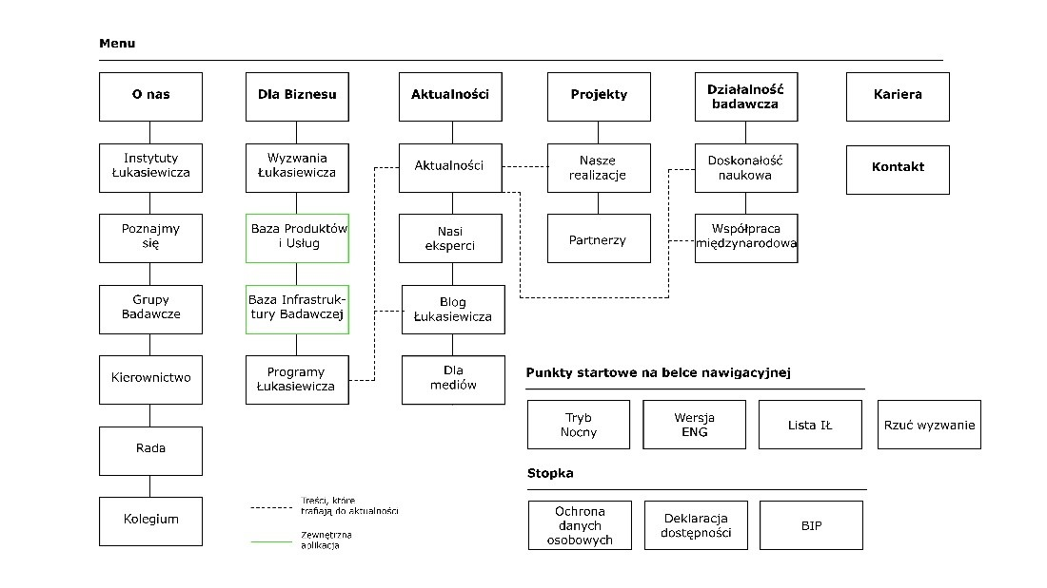
O nas / Instytuty Łukasiewicza:
interaktywna mapa z informacjami kontaktowymi oraz przynależnością Instytutów do Grup Badawczych Łukasiewicza

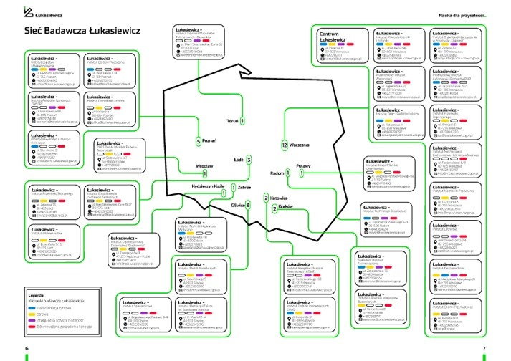

O nas / Poznajmy się
informacje tekstowe, zdjęcia, video, testymoniale, kontakt;

O nas / Grupy Badawcze
informacje tekstowe, zdjęcia, video;
O nas / Kierownictwo
lista osób wraz ze zdjęciami + bio;

O nas / Rada
lista osób wraz ze zdjęciami + bio;
O nas / Kolegium
lista osób wraz ze zdjęciami + bio;
Dla biznesu / Wyzwania Łukasiewicza
dwa rodzaje formularzy (krótszy i dłuższy do testów) + case study współpracy (tekst, zdjęcia, video, testymoniale);
Dla biznesu / Baza Produktów i Usług
tekst + zdjęcia + video + przekierowanie do zewnętrznej aplikacji;
Dla biznesu / Baza Infrastruktury Badawczej
tekst + zdjęcia + video + przekierowanie do zewnętrznej aplikacji;
Dla biznesu / Programy Łukasiewicza
informacje tekstowe, zdjęcia, video, testymoniale, formularz, miejsce do kontaktu;
Aktualności / Aktualności
panel do aktualności z uwzględnieniem multimediów i testymoniali oraz automatycznie pobierający komunikaty dla mediów publikowane w zintegrowanym biurze prasowym;
Aktualności / Nasi eksperci
lista osób wraz ze zdjęciami + kontakt, na dole panel z aktualnościami z wypowiedziami ekspertów;
Aktualności / Blog Łukasiewicza
panel analogiczny do aktualności z dostępnością dla większej liczby osób niż admini, inna ekspozycja treści niż w aktualności bardziej blogowa;
Aktualności / Dla mediów
panel do kontaktu;
Projekty / Nasze realizacje
case study współpracy (tekst, zdjęcia, video, testymoniale);
Projekty / Partnerzy
ekspozycja znaków graficznych i testymoniale;

Działalność badawcza / Doskonałość naukowa
tekst, zdjęcia, video, testymoniale, PDF-y (czasopisma naukowe);
Działalność badawcza / Współpraca międzynarodowa
ekspozycja znaków graficznych i testymoniale, tekst, zdjęcia, video;
Kariera
oferty pracy (z możliwością filtrowania, m.in. po Instytucie Łukasiewicza) + połączenie z Biuletynem Informacji Publicznej (BIP) zrealizowanym na zewnętrznej platformie;
Kontakt
dane kontaktowe Centrum Łukasiewicz oraz Instytutów Łukasiewicza.

Opis budowy modułów
Moduł dla aktualności
Dodawanie treści aktualności wraz z osadzaniem treści multimedialnych foto i video oraz ekspozycji typograficznej cytatów
Moduł dla prezentacji zespołów
Zdjęcia członków zespołu oraz możliwości wejścia w kontakt mailowy + linki do social mediów konkretnych osób
Moduł dla opisu projektu Łukasiewicza
W opisach projektu podział menu na submenu oraz możliwość umieszczania treści multimedialnych

Opis funkcjonalności na stronie WWW
Formularze
Kontakt z Łukasiewiczem przedsiębiorca podejmuje przez formularz (Wyzwania Łukasiewicza, Programy Łukasiewicza). Zamawiający preferuje rozwiązanie kompatybilnie ze środowiskiem Microsoft.

Strony funkcyjne
Oprócz powyższych, wykonawca powinien przygotować strony funkcyjne dla serwisu WWW Sieci Badawczej Łukasiewicz np. Strona błędu 404, Strona z podziękowaniami, Strona polityki prywatności, informacje o wykorzystaniu na stronie cookies itd.

Wymagania dotyczące zawartości serwisu WWW Instytutów Łukasiewicza
Serwisy WWW Instytutów Łukasiewicza będą obejmować stronę główną oraz podstrony, których szczegółowe przeznaczenie nie zostało jeszcze precyzyjnie określone. Zostanie ono zdefiniowane przed rozpoczęciem projektu, którego dotyczy niniejsze zamówienie. Na potrzeby wyceny należy przyjąć, że zawartość tych stron będzie ograniczała się do tekstu, zdjęć, grafik, video, formularzy kontaktowych oraz listy elementów (np.. produktów) zaciąganych z zewnętrznego źródła danych (np. Bazy Produktów i Usług), z możliwością ich filtrowania i prezentowania w różnych układach – od prostej listy po dynamiczne układu kafelkowe. Przykład treści, których prezentację musi uwzględniać nowy serwis WWW Instytutów, znajduje się na jednej z dotychczasowych stron Instytutu wchodzącego w skład Łukasiewicza: https://ilim.lukasiewicz.gov.pl/

Najważniejsze moduły wymagające zaprojektowania i wdrożenia w ramach szablonu wspólnego dla Instytutów to:
- moduł aktualności,
- moduł prezentacji tekstu (w połączeniu z grafiką),
- moduł prezentacji video,
- moduł prezentacji oferty (w podziale na 4 kluczowe obszary),
- moduł prezentacji logotypów partnerów,
- moduł kontaktu,
- moduł prezentacji ofert pracy.

Strony funkcyjne
Oprócz powyższych, wykonawca powinien przygotować strony funkcyjne dla serwisu WWW Instytutu Badawczej Łukasiewicz np. Strona błędu 404, Strona z podziękowaniami, Strona polityki prywatności, informacje o wykorzystaniu na stronie cookies itd.

Wymagania dotyczące wsparcia

Zamawiający wymaga zapewnienia wsparcia dla dostarczonego rozwiązania (serwisu WWW i oprogramowania CMS wraz z powiązanymi komponentami). W ramach usługi wsparcia Zamawiający oczekuje:
  - świadczenia usług rozwoju, m.in.: dostosowania i implementacji nowych szablonów, modyfikacji istniejących szablonów, rozwoju nowych funkcjonalności serwisu, itp.
  - świadczenia usługi utrzymaniowej polegającej na usuwaniu zgłaszanych usterek
i awarii oraz asysty technicznej w prowadzeniu serwisu w okresie trwania usługi na zasadach określonych we wzorze umowy, stanowiącym załącznik do niniejszego zapytania.

Prace związane z usuwaniem usterek i awarii będą odbywały się na infrastrukturze wskazanej przez Zamawiającego, poprzez zdalny dostęp do tej infrastruktury zabezpieczony VPN lub, w przypadku takiej konieczności, w miejscu instalacji CMSa.

Wykonawca zapewni jeden punkt kontaktowy do przyjmowania wszystkich zgłoszeń. Zgłoszenia mogą być kierowane za pomocą następujących kanałów: strona WWW, email, telefon.

Zamawiający planuje usługi rozwoju w wymiarze 96 dni roboczodni (1 roboczodzień = 8 godzin).

Wymagania dotyczące szkoleń

Zamawiający wymaga przeprowadzenia szkoleń dla personelu Zamawiającego. Poniżej przedstawiono minimalne wymagania dotyczące szkoleń:
- Przeprowadzone szkolenia będą szkoleniami autoryzowanymi przez Wykonawcę.
- Szkolenia przeprowadzone zostaną w języku polskim we wskazanym przez Zamawiającego miejscu lub/i w formie zdalnej.
- Uczestnicy otrzymają materiały szkoleniowe (np. instrukcje, prezentacje) w formie elektronicznej i opcjonalnie papierowej.
- Szkolenie zostanie przeprowadzone dla około 70 osób.
- Szkolenie odbędzie się na podstawie zatwierdzonego przez Zamawiającego zakresu
i scenariusza szkolenia. Zamawiający dopuszcza podział szkolenia na niezależne bloki szkoleniowe, które odbędą się w różnych terminach.
- Zamawiający wymaga, aby szkolenie było przeznaczone wyłącznie na potrzeby Zamawiającego
- Zakres szkoleń ma obejmować pełen zakres obsługi i konfiguracji Systemu na poziomie zaawansowanym.
- Zamawiający wymaga, by szkolenie prowadzone w postaci zdalnej lub hybrydowej zostało nagrane, a nagranie przekazane Zamawiającemu na potrzeby dalszego szkolenia osób, które będą korzystały i obsługiwały system w Sieci Badawczej Łukasiewicz.

Termin realizacji zamówienia

Realizacja zamówienie podzielona jest na 2 fazy: pierwsza z nich obejmuje wykonanie projektu, budowę, wdrożenie i optymalizację serwisu WWW oraz szkolenia (ta faza przewidziana jest na max. 6 miesięcy od dnia podpisania umowy); druga faza obejmuje usługi wsparcia (w tym utrzymanie systemu oraz usługi rozwoju) przez okres 12 miesięcy po zakończeniu prac pierwszej fazy. W ramach drugiej fazy prowadzone będą m.in. prace nad dostosowaniem wdrożonych szablonów do potrzeb serwisów poszczególnych instytutów oraz przenoszenie ich zasobów na nowe serwisy WWW. Łącznie czas realizacji zamówienia to maksymalnie 18 miesięcy.

Dodatkowe wymagania informacyjne

Zamawiający oczekuje również przedłożenia dodatkowych informacji w obszarze:
- Minimalne wymagania systemowe dla serwerów, na których instalowany będzie system CMS (Zamawiający udostępni infrastrukturę sprzętowo-systemową, zgodną z wymaganiami przedstawionymi przez Wykonawcę w ramach oferty).
- Proponowany harmonogram wdrożenia i szkoleń (w tygodniach od podpisania umowy).

Przeniesienie praw autorskich

Zamawiający oczekuje przeniesienia autorskich praw majątkowych do wytworzonych w ramach prac projektów graficznych, architektur informacji, wszelkich kodów źródłowych oraz dokumentacji tych prac.

Załączniki

Integralną częścią niniejszego OPZ są wymienione poniżej Załączniki:
- Załącznik 4a - Wymagania na system CMS.
- Załącznik 4b – Księga Identyfikacji Wizualnej.

